
IT-UNIVERSITY

CONFECTION

MEUBLE

Mini soutenance d` une conclusion de collaboration S3 / S5

Présenté le 9 février 2024 par
“ANDRIANAIVOSOA Johan Anjaratiana”
ETU001933

Table Des
Matières
-- | Répartition des tâche/BDD / Liste des classes
F1 ( 7 - 8 ) | Les matériels selon le style choisi
F2 ( 9 – 10 ) | Les meubles comprenant un matériel choisi
F3 ( 11– 12 ) | Filtre des meubles par prix de fabrication (entre 2 montants)
F4 ( 13 – 14 ) | Fabrication de meubles
F5 ( 15 – 16 ) | Filtre des bénéfices apportes par meubles (entre 2 montants)
F6 ( 17 – 19 ) | Salaire et status des employées
F7 ( 20 – 21 ) | Statistique de ventes des produits par genres
--
NB :
Côtés Back-end :
- Les classes utiles pour des crud sont générer automatiquements par notre projet avec Mr. Naina pour gagner du temps afin de bien finir les contraintes nécessaire.
- On créer des classes qui les hérites pour les autre fonctionnalités ou pour les surdéfinitions de fonction pour suivre les règles de gestions .
- Les fonctions setDefaultDataToView sont les fonctions pour envoyer les données vers les formulaires, elles ont pour argument : java.sql.Connection et javax.servlet.http.HttpServletRequest

Côtés Front-end :
- Une page P.jsp = P1.jsp + P2.jsp dont :
→ P1 : page de templates ( composition des header, sidebar, P2, footer )
→ P2 : le contenu réels

--
NB :
Répartition des tâches :

Métier + integration
Affichage
BDD sql
Formulaire
d` insertion
Chart
graphique
Tableau
d` affichage
Contrainte
Structure
d` entités
Appelle action
URL (Controller)
Objet de réception formulaire
+
Action (appelle fonction associé)
Vue +
explication +
tables utiles
Test
Classe mapping
fille
Contraintes et
Exception (setters)
Signature
des fonctions spécifique
--

BDD et LISTES Classes

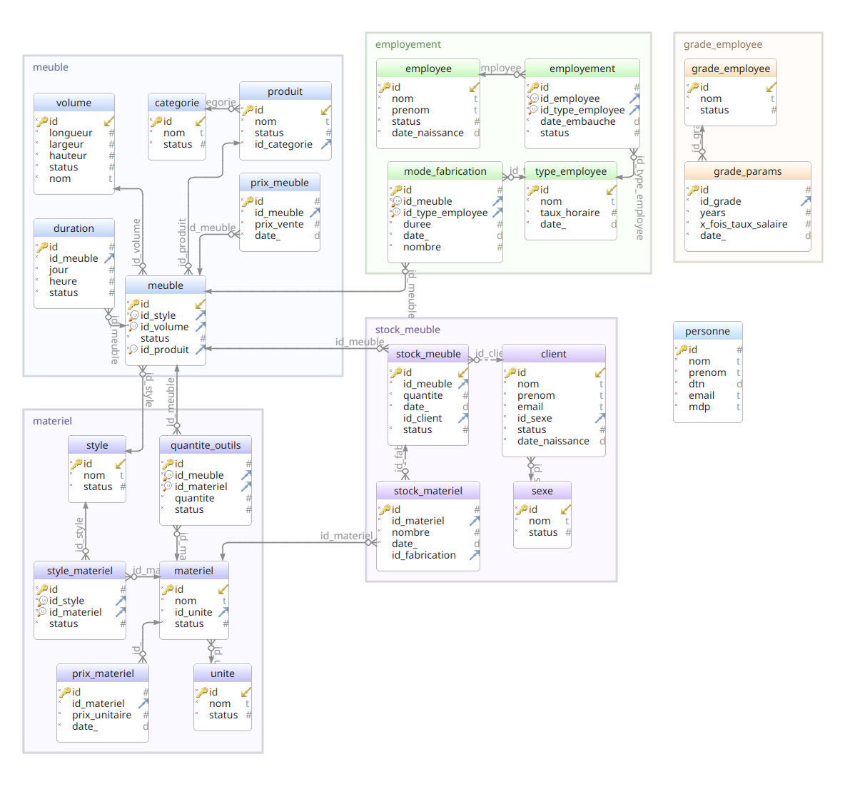
I - BDD

--

BDD et LISTES Classes

II - Liste des classes mapping
1 - Models  - categorie  - personne  - produit  - style  - type_employee  - unite  - volume  - materiel  - prix_materiel  - reference  - style_materiel  - commande  - duration  - duree_fabrication  - prix_reference  - quantite_outils  - stock | 2 - View  - v_benefice_reference  - v_check_left_by_quantite_outils  - v_commande  - v_contrainte_style_materiel_reference  - v_duree_fabrication  - v_filtre_produit_by_prix  - v_full_stock  - v_latest_insert_prix_meuble  - v_materiel  - v_prix_materiel  - v_prix_materiel_latest_date  - v_prix_meuble  - v_prix_revient_employe  - v_produit  - v_quantite_outils  - v_reference  - v_stock_restante  - v_style_materiel
--

BDD et LISTES Classes

III – Autre classes
Controllers

- Login

- Index

- GeneralController

F1

STYLE et matériels

I - Règles de gestion
- Les prix des matériels peuvent changer au cours du temps
- On doit définir les matériels pouvant être utiliser pour un style choisi, ca ne doit pas être dupliquer au niveau base de données.

II – Affichage
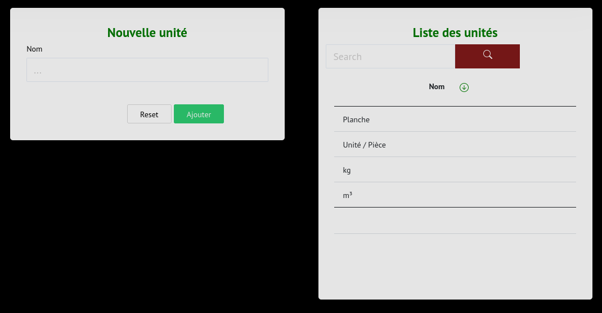
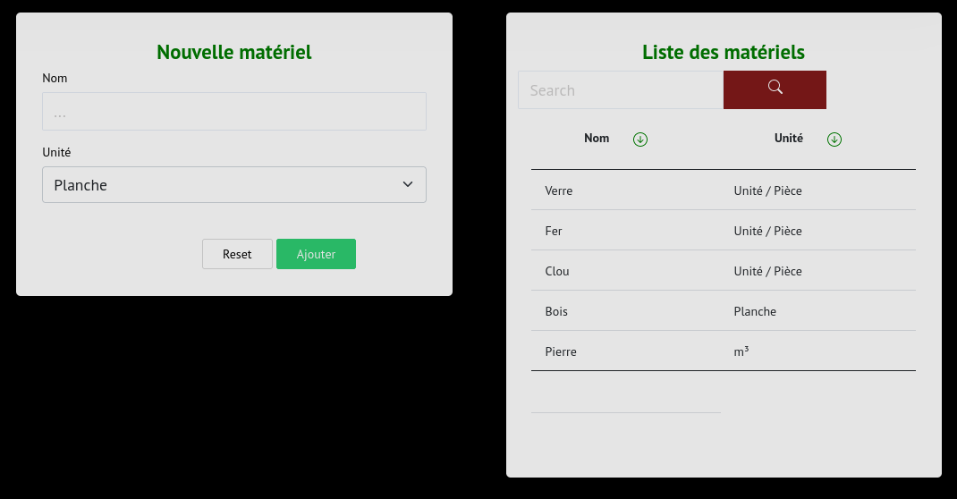
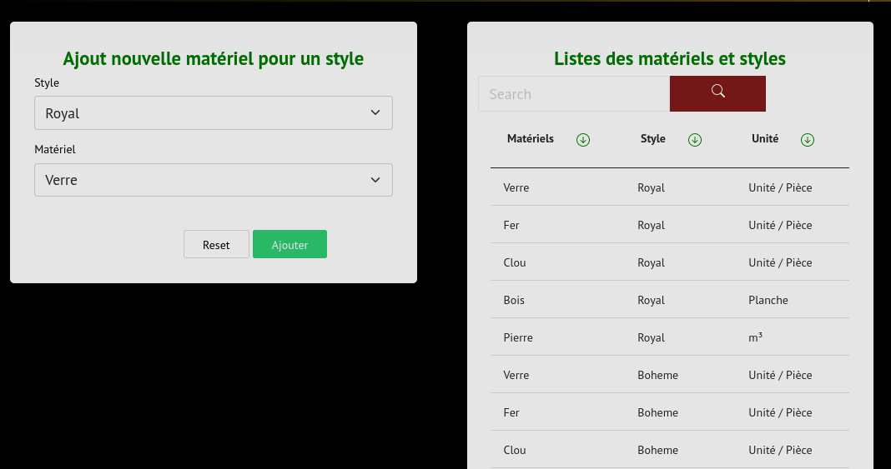
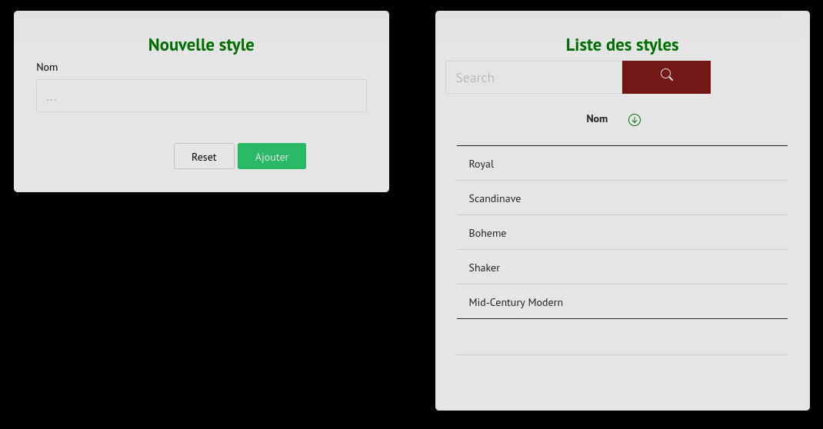

STYLE et matériels

III - Base de données
a. Création des tables  - status : integer  - nom : varchar  - id : serial  - id_… : integer  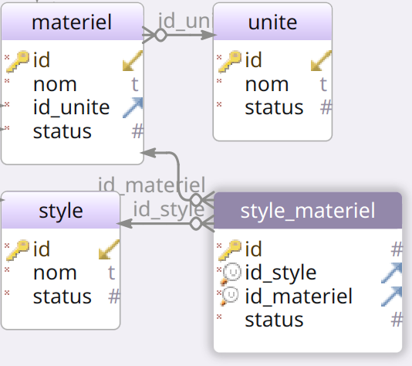 | b. Création des vues  ◇ v_materiel : materiel avec unite en utilisant les relations ( ou entités ) : ▪ materiel ▪ unite  ◇ v_style_materiel : vue d` ensemble des materiels , styles et l` unite du materiel en utilisant les relations ( ou entités ) : ▪ v_materiel ▪ style  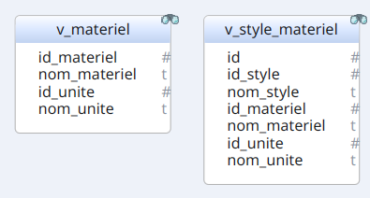

IV – Métiers et intégration
a. Métiers et intégrations
- Classes mapping fille : Unite, Materiel, Style, Style_materiel
- Vue : v_materiel, v_style_materiel

b. Intégrations
- Save et setDefaultDataToView pour chaque classe mapping fille

F2

meuble ET matériel

I - Règles de gestion
- Un produit peut appartenir à plusieurs style
- Un produit n` appartient qu` à une seule catégorie
- Caractéristiques d’ une meuble : un produit, une style et une volume

II – Affichage
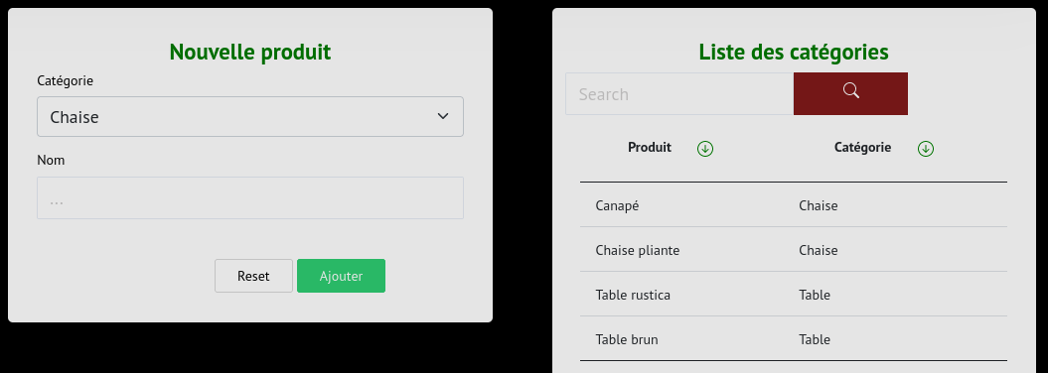
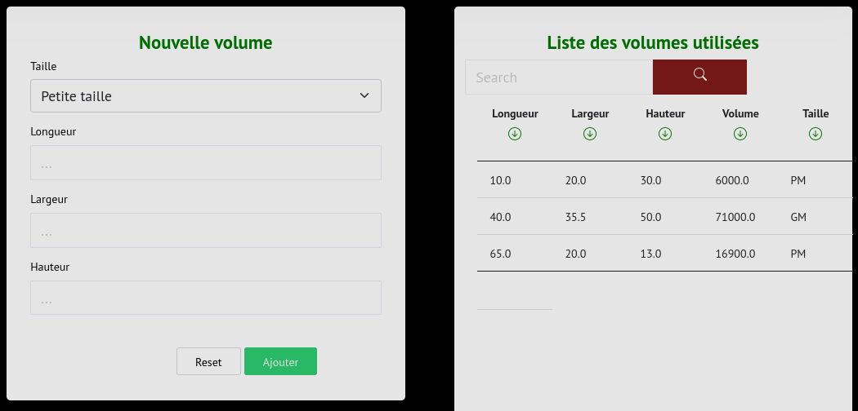
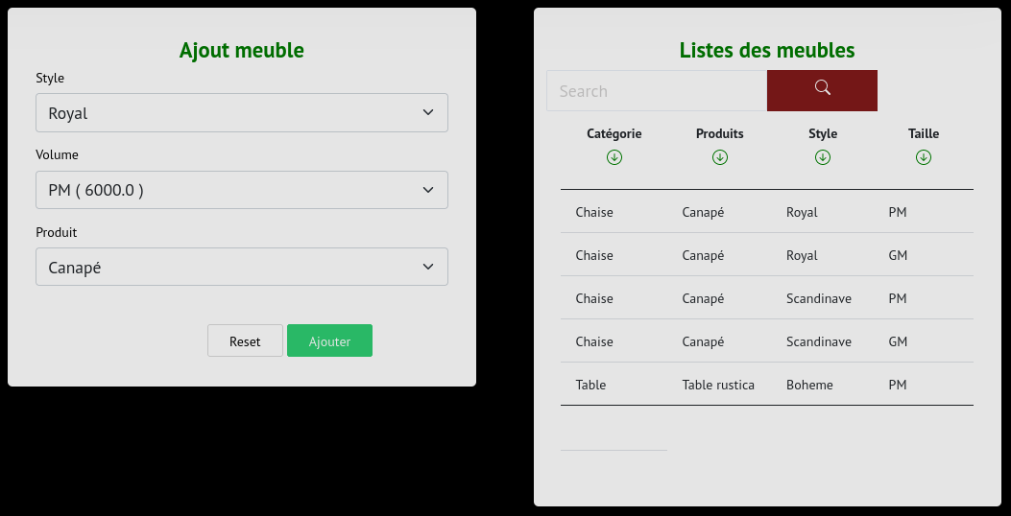

meuble ET matériel

III - Base de données
a. Création des tables  - status : integer  - nom : varchar  - id : serial  - id_… : integer  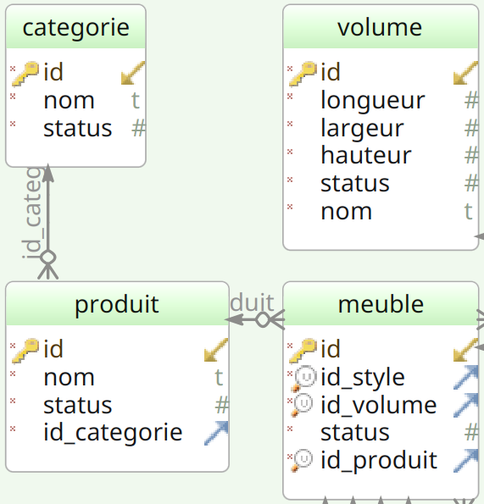 | b. Création des vues  ◇ v_style_materiel : vue d` ensemble des meubles , produits, categories, styles et son volume en utilisant les relations :  ▪ categorie ▪ produit  ▪ volume ▪ style  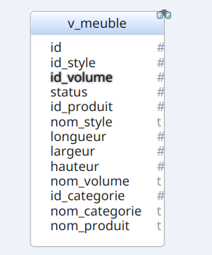

IV – Métiers et intégration
a. Métiers et intégrations
- Classes mapping fille : Categorie, Produit, Volume, Meuble
- Vue : v_meuble

b. Intégrations
- Save et setDefaultDataToView pour chaque classe mapping fille

F3

Valeur matériel

I - Règles de gestion
- Les materiels peuvent changer de prix au cours du temps
- On peut lister les meubles dont le coût total des matériels soit entre une intervalle de prix données

II – Affichage
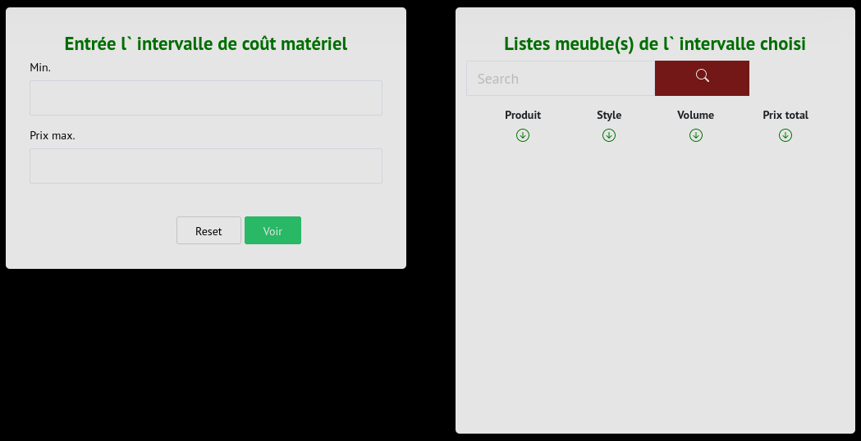
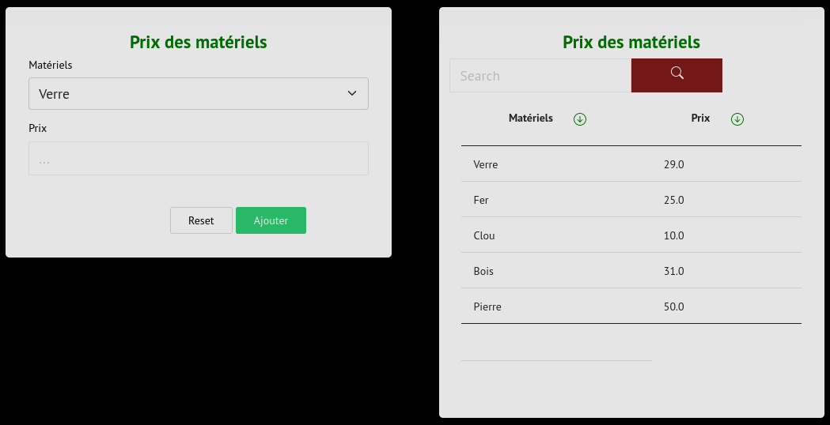

Valeur matériel

III - Base de données
a. Création des tables  - status : integer  - nom : varchar  - id : serial  - id_… : integer  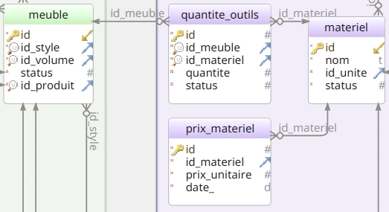 | b. Création des vues  ◇ v_prix_materiel : récupération du prix actuel + donnée du matériel en utilisant les relations :  ▪ materiel ▪ prix_materiel  ◇ v_filtre_produit_by_prix : filtrer le meuble par le cout des materiels utiliser en utilisant les relations :  ▪ quantite_outils ▪ materiel  ▪ v_prix_materiel  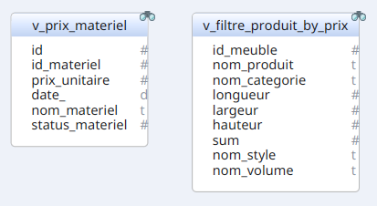

IV – Métiers et intégration
a. Métiers et intégrations
- Classes mapping fille : Prix_materiel
- Vues : v_prix_materiel, v_filtre_produit_by_prix en ajoutant deux attribut
{ Double min; et Double max ; }

b. Intégrations
- Save et setDefaultDataToView pour chaque classe mapping fille

F4

Fabrication

I - Règles de gestion
- La fabrication d` une meuble doit tenir compte des stocks des matériaux nécessaire pour sa fabrication.
- On ajoute le nombre de meuble contstruit dans les stocks de meuble.
- Liaison entre fabrication de meuble de sortie de matières premières.

II – Affichage
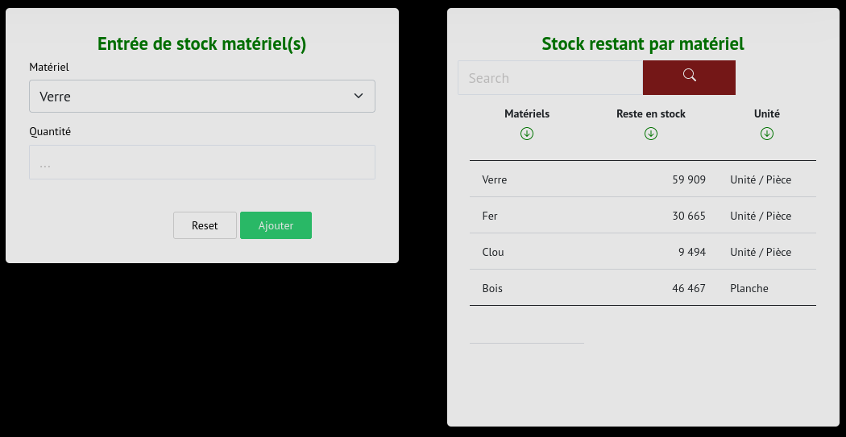
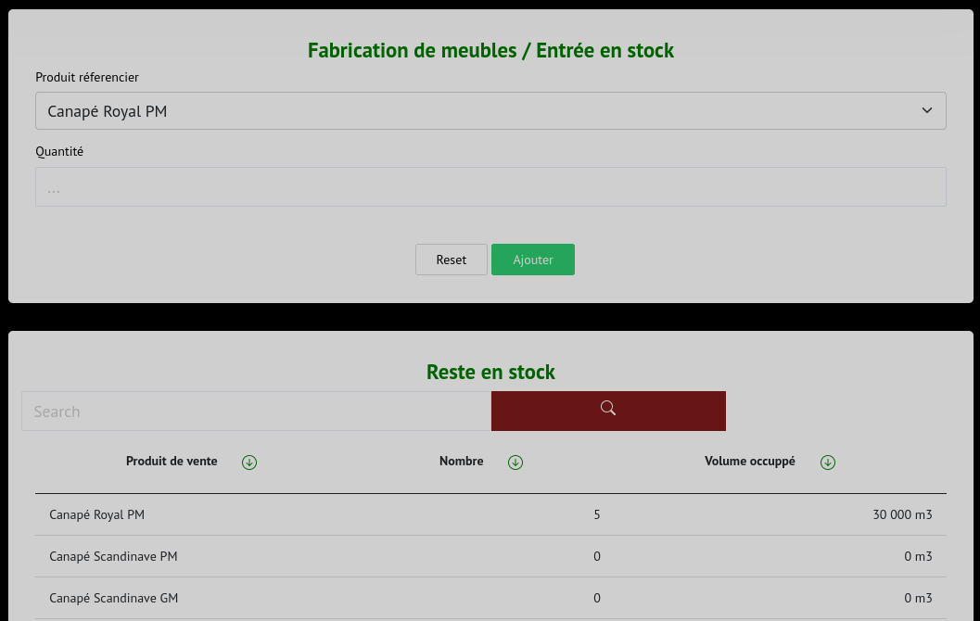

Fabrication

III - Base de données
a. Création des tables  - status : integer  - nom : varchar  - id : serial  - id_… : integer  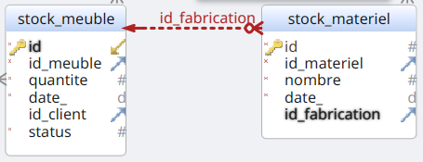 | b. Création des vues  ◇ v_stock_materiel_restante :  reste en stock des materiels en utilisant les relations :  ▪ materiel ▪ unite  ◇ v_stock_meuble_restante : reste en stock des meubles en utilisant les relations :  ▪ stock_meuble  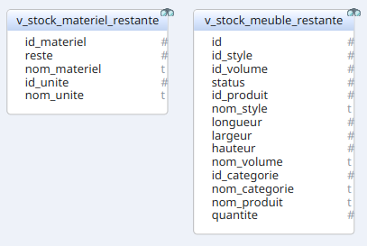

IV – Métiers et intégration
a. Métiers et intégrations
- Classes mapping fille : Stock_materiel, Stock_meuble
- Vue : v_stock_materiel_restante, v_stock_meuble_restante

b. Intégrations
- Save et setDefaultDataToView pour chaque classe mapping fille
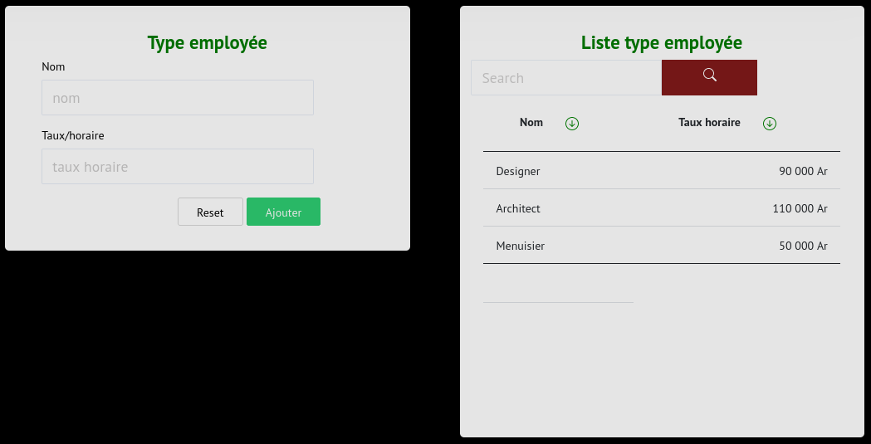
F5

Fabrication AVEC EMPloyé nécessaire

I - Règles de gestion
- Un employé est caracterise par son type
- Une type d` employée a sa propre taux horaire
- Mode de travail des employées lors d’ une fabrication : par groupe de même emploie et avec l` heure de travail de celle ci

II – Affichage
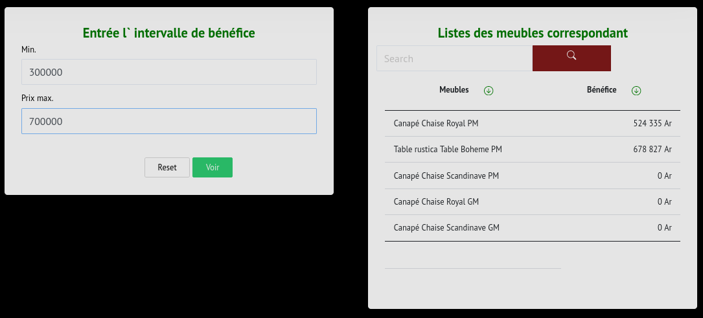
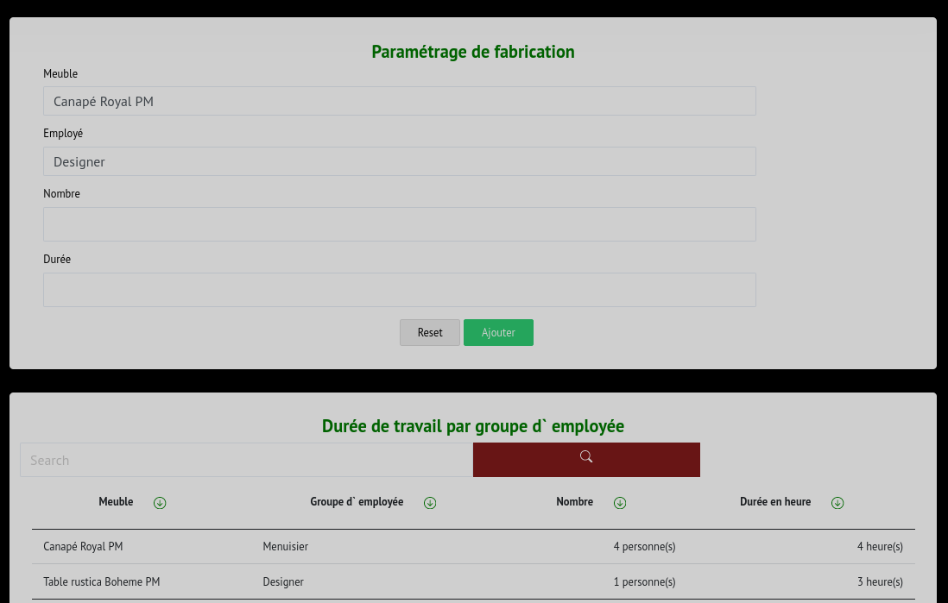

Fabrication AVEC EMPloyé nécessaire

III - Base de données
a. Création des tables  - status : integer  - nom : varchar  - id : serial  - id_… : integer  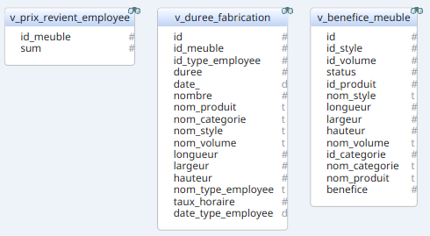  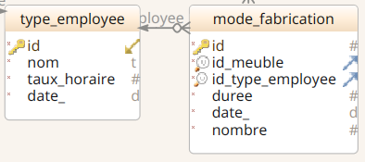 | b. Création des vues  ◇ v_prix_revient_employee :  par meubles, on utilise :  ▪ mode_fabrication  ▪ type_employee  ◇ v_duree_fabrication : vue d` ensemble en utilisant les relations :  ▪ mode_fabrication  ▪ type_employee▪ v_meuble  ◇ v_benefice_meuble : on utilise  ▪ v_meuble ▪ v_prix_meuble  ▪ v_prix_revient_employee  ▪ v_filtre_produit_by_prix  ( voir F3 )

IV – Métiers et intégration
a. Métiers et intégrations
- Classes mapping fille : Type_employee, Mode_fabrication
- Vue : V_prix_revient_employee, V_duree_fabrication, V_benefice_meuble

b. Intégrations
- Save et setDefaultDataToView pour chaque classe mapping fille
F6

GRADE DES EMPLOYées

I - Règles de gestion
- Les employées sont caractérisés par leur grade respective ( ouvrier, senior, expert, etc...)
- Ces grades sont caratérisés par leur ancienneté dans l’ entreprise et leur rapport de salaire par rapport à la base
- A noter que ces caractéristiques de grade peuvent être modifier au fil du temps
- On ne prend pas encore en compte l` historique de grade des employées pour le moment. ( On fait une dénormalisation pendant le paiement avec la date ou celui ci a eu lieu )

II – Affichage
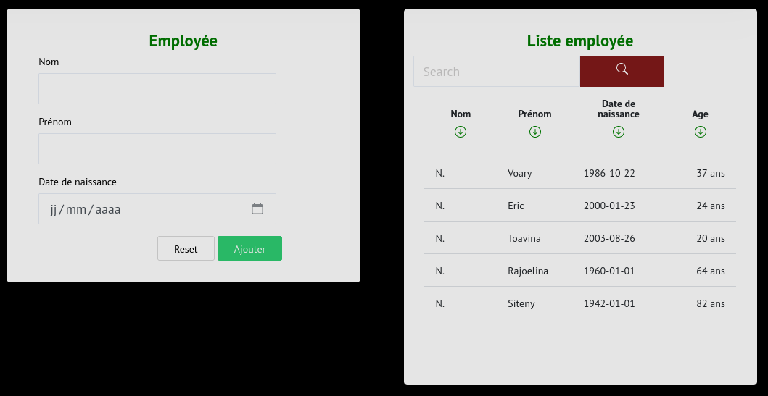
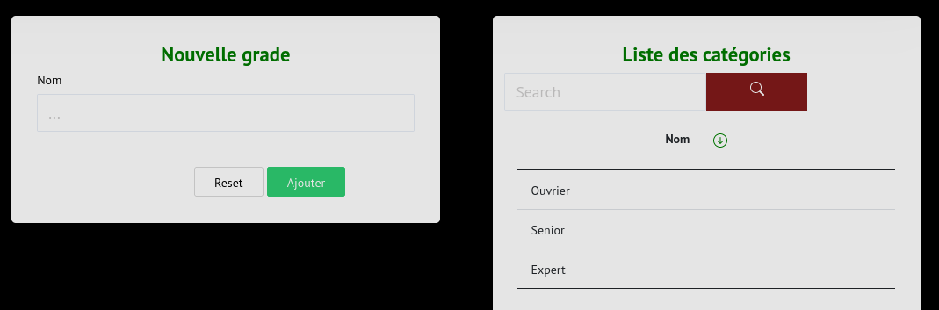
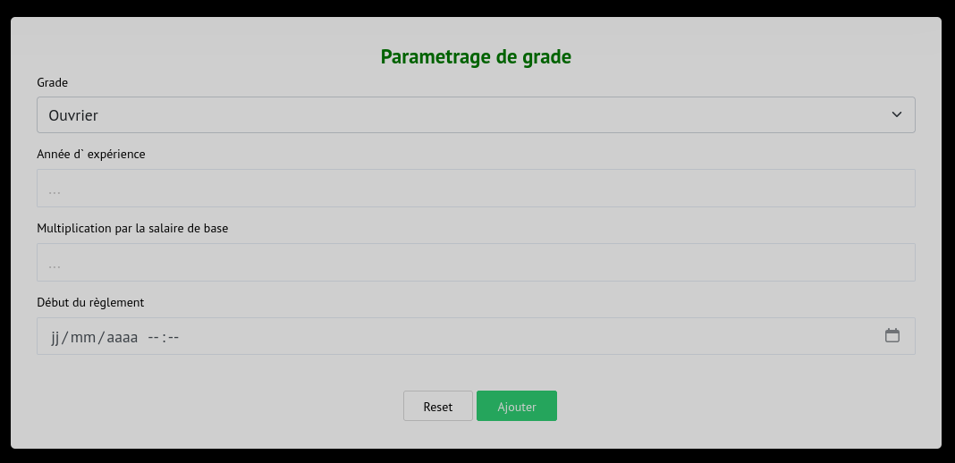

GRADE DES EMPLOYées
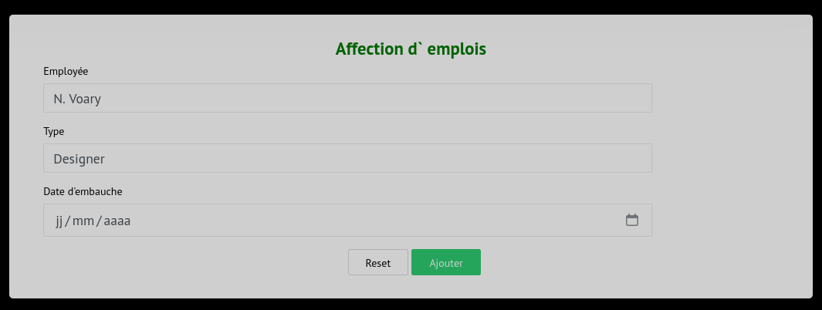

III - Base de données
a. Création des tables  - status : integer  - nom : varchar  - id : serial  - id_… : integer  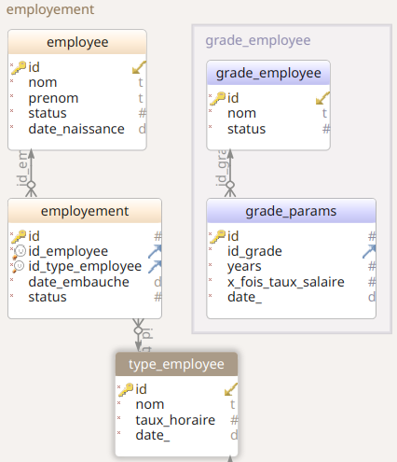 | b. Création des vues  ◇ v_latest_grade_params_insert :  on utilise la relation :  ▪ grade_params  ◇ v_real_grade_params :  les paramètre de grade actuel en utilisant les relations:  ▪grade_params ▪grade_employee ▪v_latest_grade_params_insert  ◇ v_taux_salaire_employee :  le grade de l` employées actuel avec son salaire en utilisant les relations:  ▪ employee ▪employement ▪grade_params  ▪grade_employee  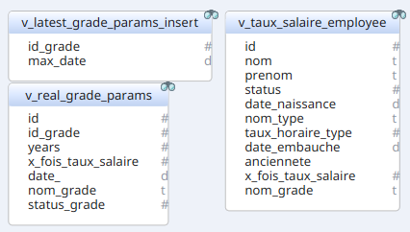

IV – Métiers et intégration
a. Métiers et intégrations
- Classes mapping fille : Employee, Employement, Grade_employee, Grade_params
- Vue : v_latest_grade_params_insert, v_real_grade_params, v_taux_salaire_employee

b. Intégrations
- Save et setDefaultDataToView pour chaque classe mapping fille

F7

Ventes et genres

I - Règles de gestion
- Un client doit avoir une sexe
- On ne peut pas faire une vente sans avoir la quantité nécessaire dans le stock de meubles correspondants.

II – Affichage
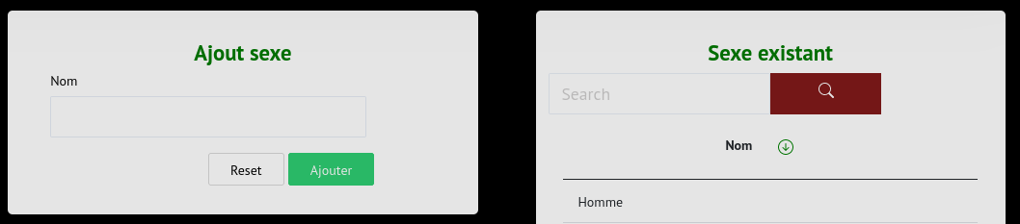
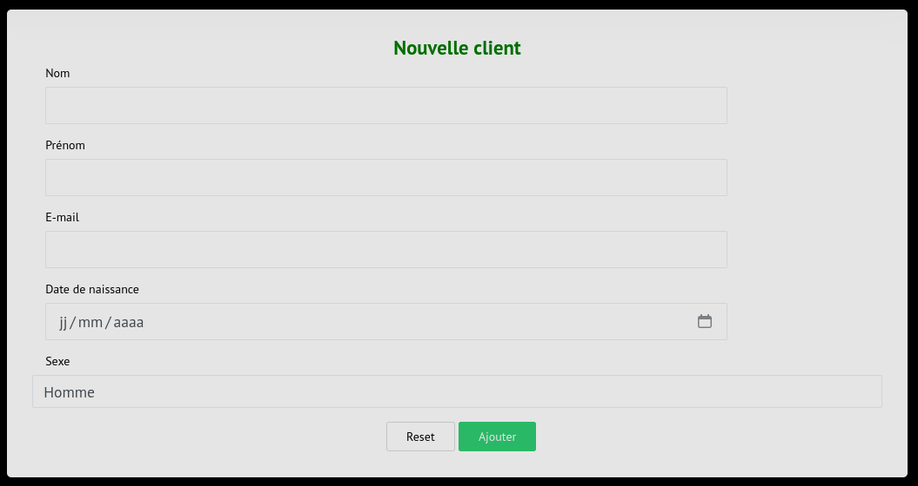
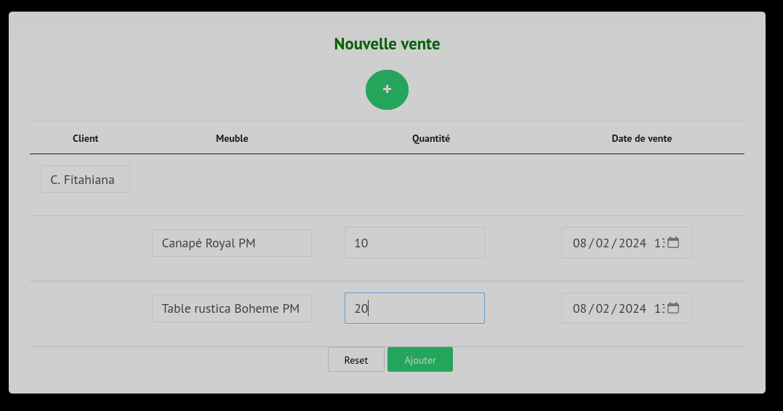
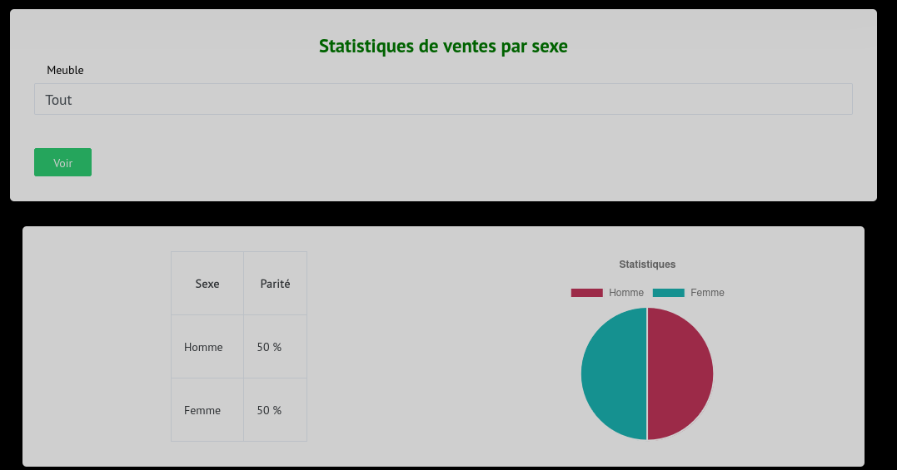

Ventes et genres

III - Base de données
a. Création des tables  - status : integer  - nom : varchar  - id : serial  - id_… : integer  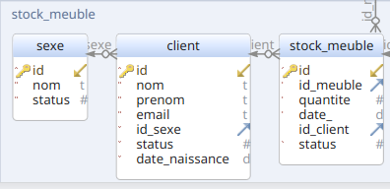  b. Création requêtte de statistiques  - 1 : Global  - 2 : Par meuble | b. Création des vues  ◇ v_vente : éléments complet des ventes en utilisant les :  ▪ stock_meuble ▪ client  ▪ sexe ▪ v_meuble ( voir F3 )  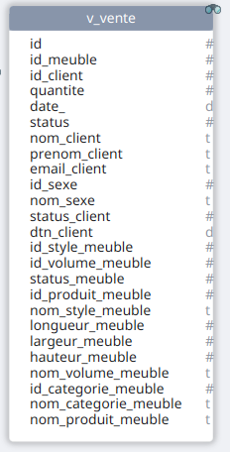

IV – Métiers et intégration
a. Métiers et intégrations
- Classes mapping fille : Sexe, Client
- Vue : v_materiel, V_vente
- Classe de statistiques : Statistique_vente
- Fonctions :
public static Statistique_vente GetByMeubleId(Connection connection, Integer id_meuble)
public static Statistique_vente GetGlobal(Connection connection)

b. Intégrations
- Save et setDefaultDataToView pour chaque classe mapping fille

Conclusion
ATOUT
Cette status en tant que chef de projet m’ a appris :
- la communication transparente
- la définition claire des objectifs
- le respect des compétences de chacun
- à fournir un soutien pour résoudre les obstacles rencontrés

PROBLEMES RENCONTRER
Il y en a beaucoup, tel que:
- les malentendus liés aux exigences du projet
- les délais serrés,
- les difficultés à maintenir un équilibre entre la qualité et les délais

